**Новейшая история**

**10 КЛАСС**

**Учитель истории и обществознания**

*Баштанникова Татьяна Валериевна*

**Домашнее задание можно выслать по адресу:**

**VK/Telegram:** *@t.bshtnnkv*

**Урок №77-78.**

**Тема урока: Антигитлеровская коалиция.**

В конце 30-х гг. ХХ ст. 57 крупных держав были втянуты в длительный кровопролитный военный конфликт. Предпосылки вооруженного столкновения закладывались уже с окончания Первой мировой (1914-1918). С началом Второй мировой войны мир начал делиться на 2 военно-политических блока – нацистский, во главе с Германией, и антигитлеровскую коалицию.

Формирование антигитлеровской коалиции

Вторая мировая началась на рассвете 1 сентября 1939 года с неожиданного нападения Гитлера на Польшу. Поводом для нападения был отказ польского правительства решать спорные вопросы в польско-немецких отношениях мирным путём. В связи с тем, что незадолго до начала вооруженного столкновения Англия, Франция и Польша подписали пакт о взаимопомощи, ещё две могучие европейские державы были втянуты в военный конфликт. На этом этапе произошла переоценка Европой внешнеполитических приоритетов. На второй план отошли национальные интересы и различные разногласия между государствами-союзниками. Теперь на первом плане – борьба с общим врагом. Начал формироваться союз против «Оси» (так назывались фашистские и профашистские страны, самыми значимыми из которых были Германия, Италия и Япония).

22 июня 41 года после вторжения фашистской Германии на территорию Советского Союза Великобритания, известная до этого своими антисоветскими настроениями, выступила в поддержку СССР. Это был поворотный момент в создании антигитлеровской коалиции.

В противостоянии фашистской агрессии Советский Союз поддержали и Соединённые Штаты Америки.

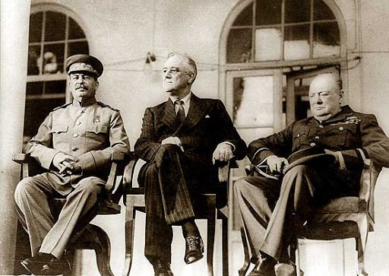

Вступление Союза Советских Социалистических Республик в борьбу с немцами, в свою очередь, ускорило процесс формирования блока против стран «Оси».

12 июля 41-го между СССР и Англией в г. Москва подписано соглашение «О совместных действиях в войне против Германии».

14 августа 41 года на о. Ньюфаундленд Англия и США подписали Атлантическую хартию, в которой прописывались цели и принципы антигитлеровской коалиции. В сентябре этого же года к данной хартии присоединился Советский Союз.

1 января 42 года – в г. Вашингтон 26-ю державами была заверена Декларация Объединённых Наций – официальное оформление антигитлеровской коалиции.

К октябрю 42-го года антифашистский блок окончательно сформировался. Лидерами основных участников были [И.В. Сталин](https://istoriyakratko.ru/sssr/praviteli/stalin-iosif-vissarionovich-biografiya.html) (СССР), У. Черчилль (Великобритания) и Ф. Рузвельт (США).

Цели

Основная цель антигитлеровской коалиции – это победа над немецко-фашистскими захватчиками, стремление сохранить свои войска и территорию, отстоять интересы. А в ходе многочисленных конференций разрабатывались стратегии и планы, подписывались договора и соглашения, позволяющие одержать победу в этой масштабной войне. Реализована программа ленд-лиз по поставкам боеприпасов, продовольствия, медикаментов и прочего из США.

Страны-участницы

В состав антигитлеровской коалиции изначально входило только три государства – Польша, и поддержавшие её Великобритания и Франция. В июне 41-го года к ним присоединился Советский союз. В декабре 1941 года после нападения союзника Германии – Японии, на Китай и США, оба государства также присоединились к антифашистскому блоку. Участниками антигитлеровской коалиции также стали доминионы Великобритании и зависимые государства, вынужденные поддерживать основных пострадавших. Всего в состав антигитлеровской коалиции вошло 53 страны. Среди них Канада, Индия, страны Ю. Африки, Латинской Америки, Австралия и др.

Историческое значение

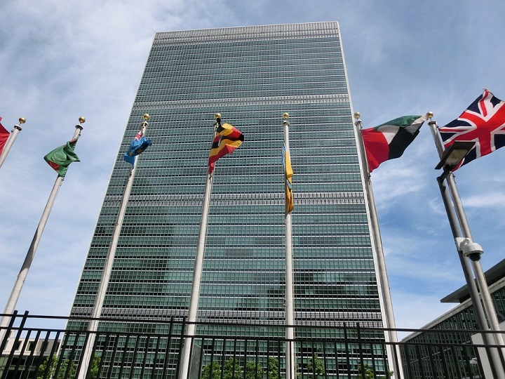

*Здание ООН*

Массовое объединение мира против немецко-фашистских захватчиков уже с 42 года заставило Гитлера перейти в позицию обороны. В 1945 году общими усилиями удалось окончательно одержать победу над Германией и её союзниками. Далее это привело к разоружению нацистского государства. Также следствием данного союза стало создание ООН, существующей по сей день, и имеющей большой вес на международной политической арене.

**Домашнее задание:** читать и пересказывать ст. 74-78 (И.Р.-2 ч.), составить краткий конспект по данному документу.